Een afbeelding invoegen

1) Ga met het pijltje van de muis op de afbeelding staat die je wil gebruiken.

2) Klik nu op de rechtermuisknop. Je krijgt nu dit menu te zien

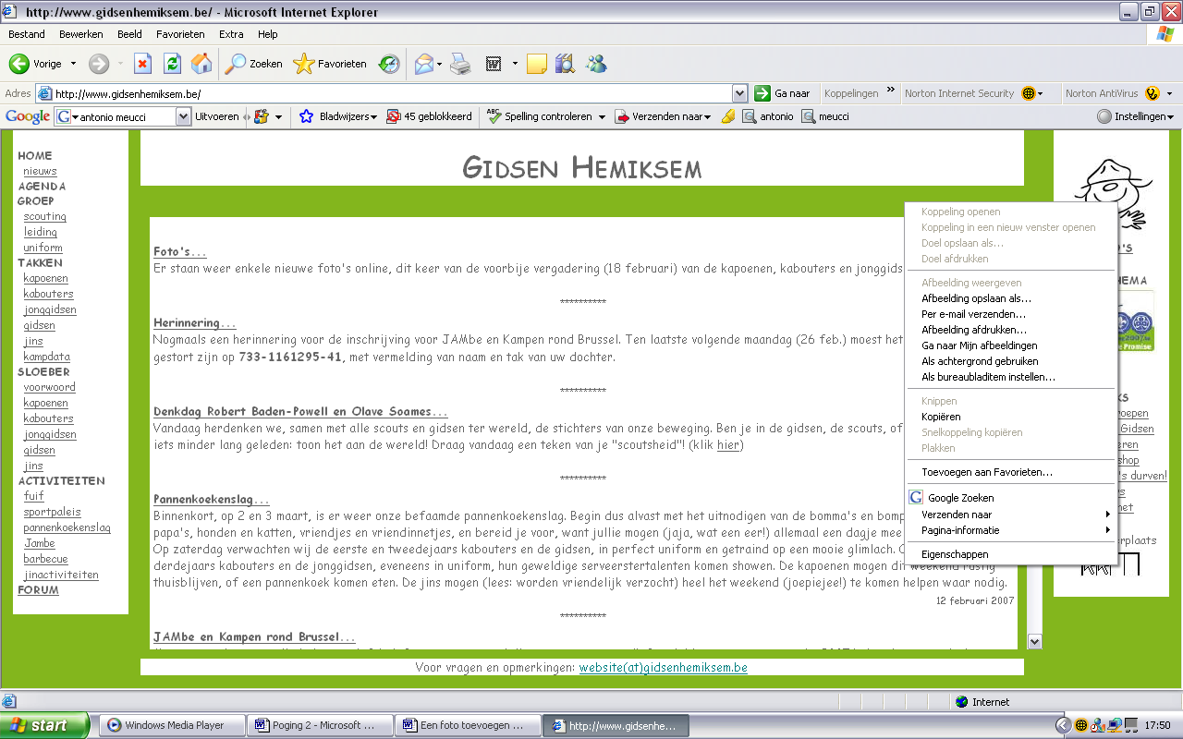

3) Ga nu met het pijltje van de muis naar ‘kopiëren’ en klik hier een keer op met de linkermuisknop.

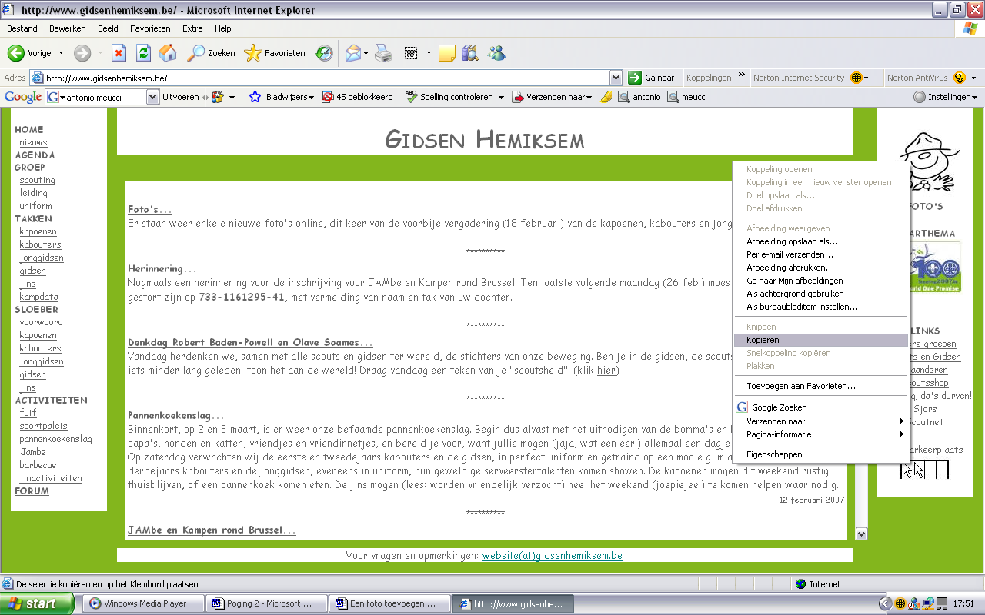

4) Je afbeelding is nu opgeslagen op het prikbord van de computer. Ga nu terug naar het scherm waarin je het document waaraan je werkt kan zien.

5) Ga op de plaats in het document staan waar je de afbeelding graag wil invoegen en druk daar op de rechtermuisknop.

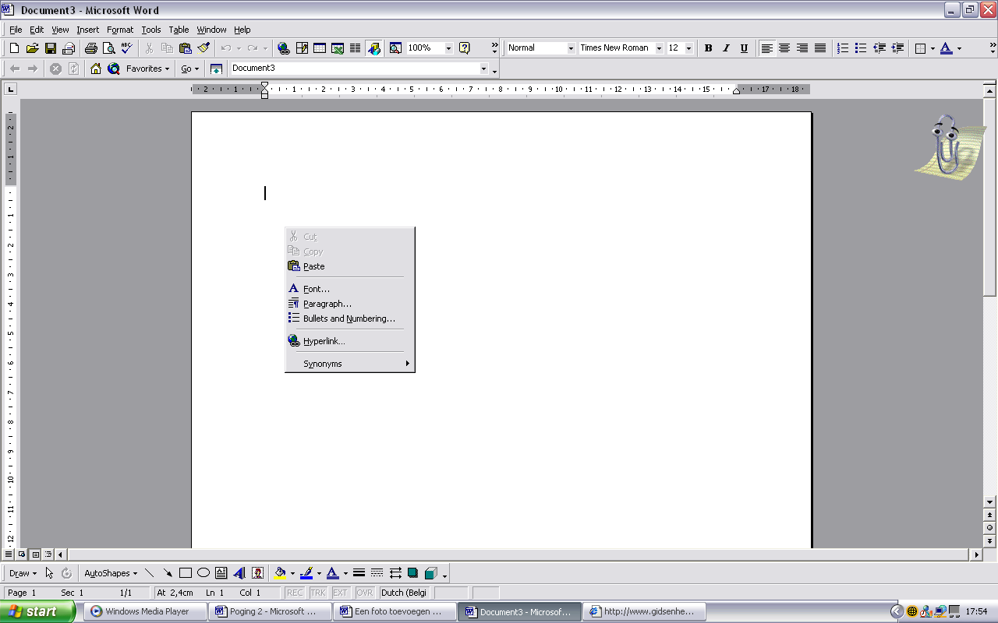

6) Kies nu plakken (of Paste) en klik hier een keer op met de linkermuisknop. De prent zal nu op de juiste plaats geplakt worden.

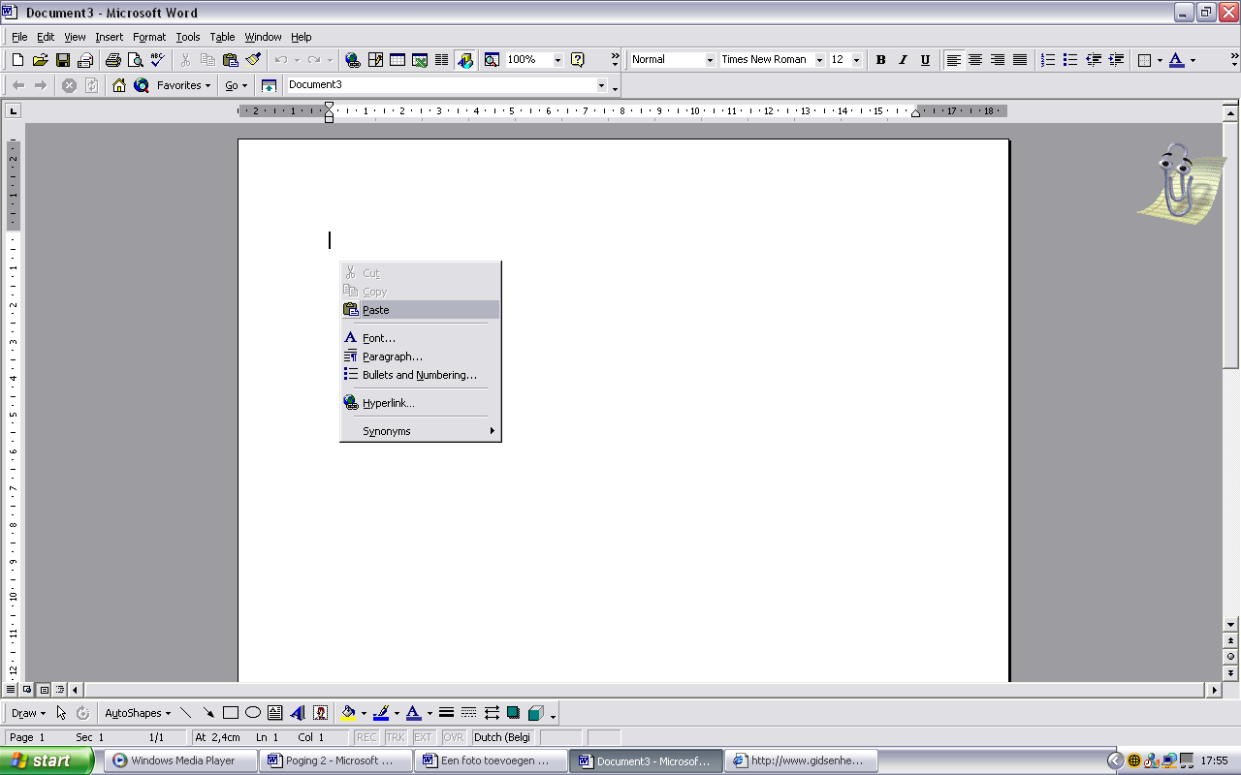

7) Je afbeelding verschijnt nu op de plaats waar je hem ingevoegd hebt.

